
B LSTER-BODE
Seizoen 2009-2010- JULI- NUMMER 23
KAMP EDITIE
Naam bedrijf
Naam bedrijf

FLIKKEN DIESSEN
Aflevering: De Droom-machine
Zondag
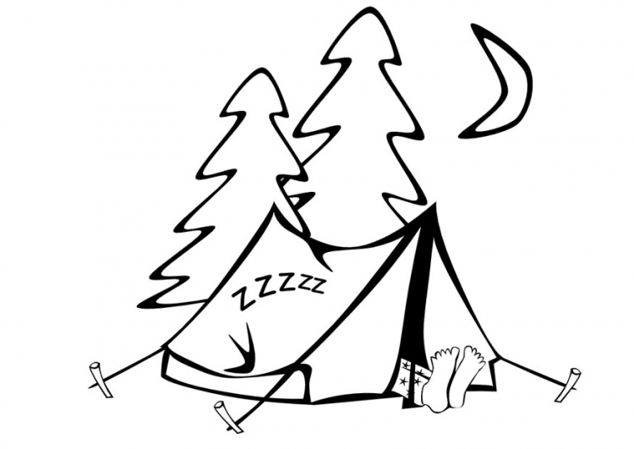
Eindelijk, KAMP. Een heel jaar naar uitgekeken!

Iedereen was op tijd op het terrein, de tassen werden bij de tenten gezet en afscheidskussen en knuffels werden uitgedeeld. Ouders van het terrein en het kamp kon beginnen!

De tenten werden ingedeeld, het terrein werd verkend en de eerste snoepzakken werden al uit de tassen gevist!

Na het bekend maken van de kampgroepjes kregen alle groepen de opdracht een dromenvanger te maken. Na een uurtje stonden de “droomvang houders” omhoog en hingen er prachtige droomvangers in.

De leiding had een droomvanger gehuurd en deze werd uitgeprobeerd. Wat onwennig deed de groep het “droomdansje” waarna de droommachine ging werken! De eerste droom die uitkwam was er 1 van de Mo@tjes. Zij wilde graag een “ echte” tattoo. De wens ging in vervulling (de machine had er niet aan gedacht dat de Mo@tjes pas de dinsdag zouden komen).

Na het zetten van de tattoo’s was het tijd om te eten. We aten nasi.

Voor we gingen slapen speelde we het “ nachtmerrie spel”. De leiding had een nachtmerrie gevangen en we zouden nu alle nachtmerries gaan verjagen. De nachtmerrie hing boven in de boom.
We deden de “heksen weeg proef”, het “ klaasvaak aankleedspel”, “ kaarsje blazen” en nog wat andere proeven waarbij steeds de “nachtmerrie” steeds een beetje naar beneden zakte. Tot we hem konden vangen en konden verbranden.

Iedereen kreeg nog een lekkere warme stroopwafel en wat te drinken. De tanden werden gepoetst, plassen, handen wassen en naar bed. Naar dromenland!



Wat zat er de schrik in zeg…maandag morgen merkte een paar slimme Stuiters op, dat de droom machine weg was. Niemand had hem verplaatst en niemand kon hem vinden!

Het droommachine protocol werd er bij gepakt. Wat moesten we nu doen?!?

In het protocol stond dat we de politie moesten bellen en de verhuurder. Maar, dat zou ons heel veel geld gaan kosten. We besloten om zelf als politie’s aan de slag te gaan.
Vanaf nu werden we “ Flikken”.

Iedereen hielp mee het terrein om te toveren tot een “ flikken terrein”. Van dozen werden gevangenissen gemaakt en politie auto’s. Een aantal van de leiding maakte ondertussen een plan waarbij de leden “ politie training” konden gaan volgen. Het hele programma lag overhoop!

Al snel gingen er geruchten rond over het terrein wie de dader zou kunnen zijn. Steeds meer mensen werden verdacht.

De Baas van Rik. Die zou het druk hebben en Rik niet kunnen missen.

De moeder van Marloes, Koen, Joost en Harm. 4 Kinderen op kamp, thuis zou het zo stil zijn.

De verhuurder, die extra geld wilde binnen halen.

Jong Nederland Reusel. Zij hadden geen kampthema, en nu waren ze wel op kamp..en nog wel bij ons in de buurt ook nog eens!

Een zwerver, die al gezien was rond het terrein. Hij zou zich rik kunnen dromen!

Marco Borsato. Hij had in de buurt een optreden en wilde nu eens niet dat “ de meeste dromen bedrog waren”.

Na het eten kregen we een politie training. We leerde speuren, kregen een conditie training en speelde gevangenisbal.

De avond spellen speelde we in een bos verderop. We waren nu zelf verdachte in het “ droggie spel” waarbij we zakjes met poeder moesten smokkelen en corrupte agenten moesten ontwijken.
Het tweede spel was in het donker. De kinderen moesten nu

Na de “ avond hap” is iedereen “ nachtmerrie vrij”als “ agent” gaan slapen.

Maandag


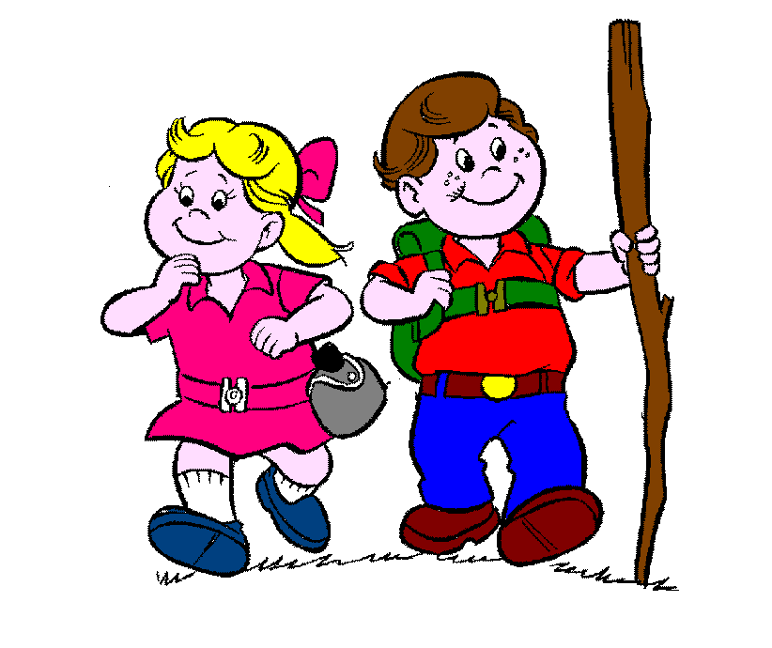
Dinsdag

Zoals elke dag hielpen de “ vroege vogels” bij het helpen van het klaarmaken van de tafels. Na het ontbijt trok iedereen zijn wandelschoenen aan voor een foto speur tocht. Als “ Flik” moet je overal de weg weten en letten op details. Dit gingen we oefenen. Onderweg keken we goed rond of we aanwijzingen konden vinden van de dader die we zochten.

Ondertussen kwam de jongste groep op het terrein. Ook zij ruimde de tent in en maakte ze een dromen vanger. Ze werden bijgepraat over wat er allemaal aan de hand was op kamp en maakte met de leiding een verdachten bord. Alle verdachten die de “grote” al hadden “gevonden” werden er opgezet.

Zo hadden we na de speurtocht een bord met “uittreksel uit het gemeentelijk register” van alle verdachten.

In de middag was iedereen even vrij. Zo kon iedereen eens goed nadenken over de dader en even ontspannen. Er werden hutten gemaakt en hangmatten, er werd gerelaxt en sprinkhaantoernooien gehouden.

Voor het eten kregen alle groepen nog een boekje met opdrachten. Denk, zoek en speuropdrachten en vragen die beantwoord moesten worden, die gingen over het thema politie.

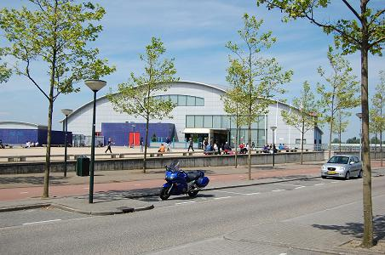

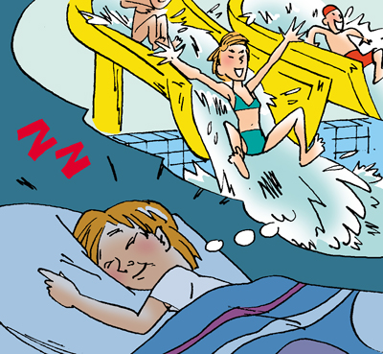
Woensdag
Vandaag hadden de “Flikken” verlof. Nadat iedereen weer een ontbijt gehad heeft, pakken we onze zwemspullen in.
De jongste groepen werden met de auto naar het zwembad gebracht waar na een tijdje ook de oudere aankwamen. Zij liepen een tocht naar het zwembad toe.

De wandeltocht begon in een miezerbui, die al snel veranderde in een stortbui. Gelukkig scheen de zon al snel weer waardoor iedereen in de zon nog kon genieten van een picknick.

De jongste lagen al in het zwembad toen de oudste er in sprongen.

De hele dag hebben we ons vermaakt in de zwembaden, glijbanen, bubbelbaden en op de duikplank. Buiten was het behoorlijk goed weer geworden, waardoor er ook steeds even naar buiten gegaan kon worden.

Na het zwemmen werd iedereen in auto’;s weer terug gebracht naar het kampterrein. Bij het zwembad speelde we nog wat spelletjes met de kinderen die even op een auto moesten wachten, en op het kampterrein werden de tafels vast klaar gemaakt.

In de avond trainde we weer wat politie onderdelen. Bij 3 “ boeven” leerde men verhoor technieken, er werd DNA materiaal verzameld voor het lab, codes werden ontcijferd ect ect.

Iedereen lag net op tijd in bed! Het begon me toch te regenen!!! Het onweerde flink, maar iedereen bleef dapper! De nachtwacht maakte extra ronde, om er zeker van te zijn dat niemand in de tent bang zou zijn. De meeste sliepen dwars door de herrie heen!


Donderdag
Na veel regen in de nacht scheen het zonnetje toch lekker toen we opstonden. We hadden ontbeten en daar na gingen we naar een ander bos om voorwerpen te zoeken van daders. Er lag van alles in het bos wat als alibi van de verdachten gezien kon worden. Zakdoeken, treinkaartjes. Na lang zoeken wisten we welke voorwerpen we misten. De zwerver had geen alibi! Hij zou de machine gestolen kunnen hebben!
Hij had de droom machine weg gehaald met een koevoet en was lopend gekomen.
Toen we terug kwam was de droom van Ward al uitgekomen. We kregen warm vlees op brood “een broodje knakworst”. We vonden een vies briefje. Van Kareltje. Hij had inderdaad de machine gestolen. Hij had er spijt van en wist ook niet hoe het droom dansje moest, om de machine aan de gang te krijgen.
Deze dag kwam meer dromen uit, iedereen was blij dat de machine terug was! Iemand had de wens om “7 is te veel” te spelen. Fanatiek werd het spel gespeeld, wat ook een hoop gelach opwekte! Jochem wenste een massage, en ja hoor..die kreeg hij! Niet alleen hij, maar iedereen!
Dat de machine wel van humor hield, kwamen we achter toen de droom van de poema meiden uitkwam. Zij wilde graag Dan opmaken..wat zag hij eruit!?!
Een aantal kinderen vond het wel grappig om te wensen, dat de leiding moest gaan slowen. De rare droom machine kreeg het voor elkaar! De leiding deed precies wat er gewenst was. Net als dat ze ook als een stel kippen een minuut stonden te kakelen. Ook mocht er niet meer gezongen worden, een vreemde wens die gelukkig in de avond, door 1 druk op de afstand bediening van de machine weer ongedaan gemaakt werd!
De Droom om op de foto te gaan kwam ook wel goed uit! Er werden leuke groepsfoto’s gemaakt! ( iedereen die mee is gegaan op kamp, krijgt nog een cd met de kampfoto’s erop)
Er was ook een wens over een toetjes buffet dus die kregen we ook eentje. We hadden lekkere taartjes, hangop, stoofpeertjes, cakejes en natuurlijk niet te missen bij een toetje de chocoladesaus
Een vrolijke gezellige dag dus!
De meeste slimmeriken werkten die avond ook goed mee om vast een “uurtje te gaan ruimen”. Niet het meest favoriete onderdeel van kamp. “ Maar, je kunt het maar vast gehad hebben”. Terwijl het “ kaarsjes kampvuur” werd klaargemaakt, werden in het bos de touwen los gepeuterd en de palen los gewrikt. De tassen werden al weer wat op orde gebracht en prullen werden geraapt.
Na een tijd schoof iedereen aan, bij het kampvuur. Deze werd gemaakt van heel veel kleine kaarsjes. Er werd flink gezongen. De “ vieze” liedjes waren natuurlijk weer de leukste! Groep voor groep ging uit eindelijk lekker slapen waarna de kaarsjes ook werden gedoofd.


Vrijdag
Balen, balen..de droom machine kon er niet voor zorgen dat het kamp nog wat weken langer duurde. Na het ontbijt werden de slaapzakken in de zakken gepropt, de slaapmatjes opgerold en de tenten uitgedaan.

Nog een keer deden we het droom dansje en vroegen we de machine of we een leuk kamp gehad hadden. Het antwoord was duidelijk. Toen het deurtje open ging van de machine riep iedereen hartstikke hard..JAAAAAAAAAAAAAAAA

De ouders die kwamen kregen netjes een briefje mee waarop stond of hun kind een teek had gehad, wanneer en waar. Daarna konden ze hun kindje lekker vastpakken en een dikke knuffel geven! Een week kamp is veel te kort, maar de meeste ouders zullen daar wel anders over denken!

Er werden handen geschut, bedankt en uitgezwaaid en zo werd het einde van het kamp ook steeds echter.

Toen eenmaal het veld leeg was, scheen de zon volop. Na wat te hebben gedronken begon het echte opruim werk. De tenten werden afgebroken en droog ingepakt ( wat waren we er blij om dat het droog was!) en het terrein werd netjes gemaakt.


Dank je wel
Een kamp zonder leden, is geen kamp! Lijkt logisch, is logisch! Maar we zijn er elk jaar weer dankbaar voor dat ouders hun kinderen een “ week” aan ons “ meegeven”.
Het hele seizoen zet leiding zich in om er iets moois van te maken waarbij er uitgekeken wordt naar het kamp. Het is dan echt gaaf om zoveel vertrouwen te krijgen!

Op kamp is het elk jaar maar weer afwachten hoe alles loopt. Of kinderen het naar hun zin hebben. We doen er veel moeite voor, maar zijn ook weer trots dit jaar, dat iedereen zo goed meegedaan heeft! Jong en “oud”, allemaal 1 groep!

Daarom, alle leden en ouders bedankt voor het super kamp!

We hopen dat iedereen komend kamp weer meegaat! De eerste plannen zijn al weer gemaakt en we hebben er nu al weer zin in!

Tot ziens in het nieuwe seizoen, op naar alle leuke JN activiteiten en kamp 2011!

Leiding

JN DIESSEN

